Протокол № 13
заседания членов Совета Некоммерческого партнерства «Межрегиональное объединение дорожников «СОЮЗДОРСТРОЙ»

г.Москва 09 июня 2010г.

Форма проведения: очная
Присутствовали члены Совета Партнерства: Кошкин А.А.- президент НП МОД «СОЮЗДОРСТРОЙ, Лилейкин В.В ген. директор ЗАО «Союз-Лес»,. Любимов И.Ю - ген. директор ООО «СК «Самори», Нечаев А.Ф. – ген. директор ООО «Севзапдорстрой», Хвоинский Л.А. – ген. директор НП МОД «СОЮЗДОРСТРОЙ», Андреев А.В. ген. директор ОАО «ДСК «Автобан», Данилин А.В. – исп. директор ОАО «АСДОР» - представитель Макеева А.В., Рощин И.В. – ген. директор ОАО «Дорисс», Исаков В.А. – заместитель ген.директора ЗАО «Труд» - представитель Тен С.Ю, Малов А.С. – президент Объединения «АСПОР».

Повестка дня:
- Рассмотрение заявлений о вступлении в члены саморегулируемой организации Некоммерческое партнерство «Межрегиональное объединение дорожников «СОЮЗДОРСТРОЙ» и выдачи свидетельства о допуске (генеральный директор НП «МОД «СОЮЗДОРСТРОЙ» - Хвоинский Л.А.);
- Рассмотрение заявлений членов СРО НП МОД «СОЮЗДОРСТРОЙ» о выдаче дополнительных видов работ, которые оказывают влияние на безопасность объектов капитального строительства ((генеральный директор НП «МОД «СОЮЗДОРСТРОЙ» - Хвоинский Л.А.).

Первый вопрос: Слушали генерального директора НП МОД «СОЮЗДОРСТРОЙ Хвоинского Л.А. – в соответствии с поданным заявлением предлагаю принять в члены саморегулируемой организации и выдать свидетельство о допуске по заявленным видам работ, которые оказывают влияние на безопасность объектов капитального строительства ООО «Рецикл материалов», ЗАО «Каскад-Телеком», ГУП МО «Лабрадор» по заключению комиссии по рассмотрению заявлений о допуске, документы полностью соответствуют требованиям к выдаче свидетельства о допуске, утвержденным решением Общего собрания членов НП МОД «СОЮЗДОРСТРОЙ».

Решили: Принять ООО «Рецикл материалов», ЗАО «Каскад-Телеком», ГУП МО «Лабрадор» в члены саморегулируемой организации и выдать свидетельство о допуске по заявленным видам работ, которые оказывают влияние на безопасность объектов капитального строительства.

Голосовали:
За - 9 , против- нет , воздержался- нет .

Второй вопрос: Слушали генерального директора НП МОД «СОЮЗДОРСТРОЙ Хвоинского Л.А. – согласно заключению комиссии, по рассмотрению заявлений и документов членов СРО НП МОД «СОЮЗДОРСТРОЙ» о выдачи дополнительных видов работ, которые оказывают влияние на безопасность объектов капитального строительства, предлагаю выдать дополнительные виды работ, которые оказывают влияние на безопасность объектов капитального строительства, ОАО «Сибмост», ООО «Стройсервис», ФГУ ДЭП № 270, ООО «Саратовавтодор», ОАО «Калугавтодор».
.
Решили: Выдать дополнительные виды работ, которые оказывают влияние на безопасность объектов капитального строительства ОАО «Сибмост», ООО «Стройсервис», ФГУ ДЭП № 270, ООО «Саратовавтодор», ОАО «Калугавтодор».

Голосовали:
За – 9 , против – нет , воздержался – нет .

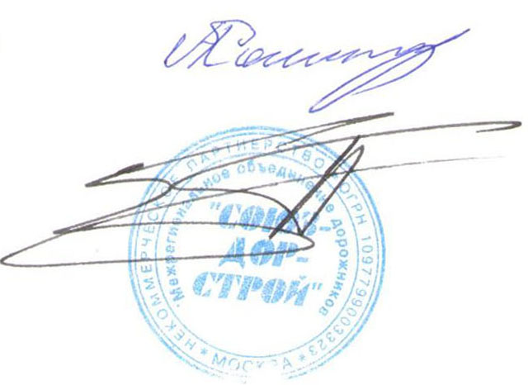
Председатель Совета А.А. Кошкин

Секретарь Совета П.Л. Суханов

